**Desarrollo de aplicaciones multiplataforma**

**Acceso a datos**

**Tema 2-Práctica 1: Tipos objeto y tablas de objeto.**

1. Crear un tipo Dirección con los atributos calle varchar(25), ciudad varchar(20), y código_post number(5).

**Respuesta:**

create or replace type Direccion as object (

calle varchar(25),

ciudad varchar(20),

código_post number(5)

)

1. Crear un tipo Persona con los atributos: Código number, nombre varchar(35), direc de tipo Direccion y fecha_nac date.

**Respuesta:**

create or replace type persona as object (

Código number,

nombre varchar(35),

direc Direccion,

fecha_nac date

)

1. Inicializar los objetos declarados en un bloque PL como este:

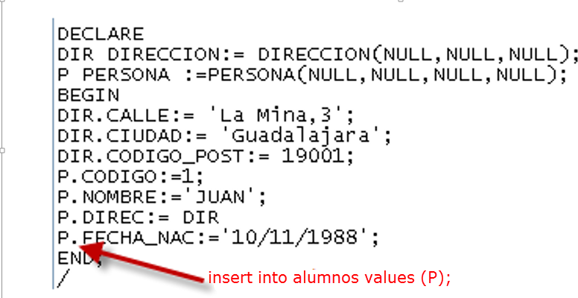

**Respuesta:**

DECLARE

dir direccion := direccion(NULL, NULL, NULL);

p persona := persona(NULL, NULL, NULL, NULL);

BEGIN

dir.calle := 'La Mina,3';

dir.ciudad := 'Guadalajara';

dir.codigo_post := 19001;

p.codigo := 1;

p.nombre := 'Juan';

p.direc := dir;

p.fecha_nac := '10/11/1988';

DBMS_OUTPUT.PUT_line(dir.ciudad||' '||dir.codigo_post||' '||dir.calle||' ');

END;

/

1. Crear una tabla alumnos de tipo persona, y en ella:
   1. Insertar dos alumnos.

**Respuesta:**

-- Eliminar tipos y tabla si ya existen

DROP TABLE alumnos;

DROP TYPE persona;

DROP TYPE Direccion;

-- Crear tipos

CREATE OR REPLACE TYPE Direccion AS OBJECT (

calle VARCHAR2(25),

ciudad VARCHAR2(20),

codigo_post NUMBER(5)

);

/

CREATE OR REPLACE TYPE persona AS OBJECT (

Codigo NUMBER,

nombre VARCHAR2(35),

direc Direccion,

fecha_nac DATE

);

/

-- Crear tabla de alumnos

CREATE TABLE alumnos OF persona;

-- Insertar datos en la tabla de alumnos

INSERT INTO alumnos VALUES (persona(1001, 'Pepe', Direccion('La Mina,3', 'Guadalajara', 19001), TO_DATE('1998-11-10', 'YYYY-MM-DD')));

INSERT INTO alumnos VALUES (persona(1002, 'Lola', Direccion('La Esquina,3', 'Madrid', 28029), TO_DATE('1999-11-10', 'YYYY-MM-DD')));

* 1. Seleccionar las filas cuya ciudad sea Guadalajara.

**Respuesta:**

-- Eliminar tipos y tabla si ya existen

DROP TABLE alumnos;

DROP TABLE direcciones;

DROP TYPE persona;

DROP TYPE direccion;

-- Crear tipos

CREATE OR REPLACE TYPE direccion AS OBJECT (

calle VARCHAR2(25),

ciudad VARCHAR2(20),

codigo_post NUMBER(5)

);

/

CREATE OR REPLACE TYPE persona AS OBJECT (

codigo NUMBER,

nombre VARCHAR2(35),

direc REF direccion,

fecha_nac DATE

);

/

-- Crear tabla de alumnos

CREATE TABLE alumnos OF persona;

CREATE TABLE direcciones OF direccion;

--inseertar direcciones en una tabla referencia a direcion

INSERT INTO direcciones VALUES (

'La Mina,3',

'Guadalajara',

19001

);

INSERT INTO direcciones VALUES (

'La Esquina,3',

'Madrid',

28029

);

--Insertar datos de alumnos con typo di

INSERT INTO alumnos VALUES ( persona(1001, 'Pepe', (select ref(d) from direcciones d where d.ciudad = 'Madrid'), TO_DATE('1999-11-10', 'YYYY-MM-DD')) );

INSERT INTO alumnos VALUES ( persona(1002, 'Lola', (select ref(d) from direcciones d where d.ciudad = 'Guadalajara'), TO_DATE('1999-11-10', 'YYYY-MM-DD')) );

-- Consulta para seleccionar los alumnos cuya ciudad es 'Guadalajara'

SELECT

*

FROM

alumnos

WHERE

deref(direc).ciudad = 'Guadalajara';

* 1. Seleccionar código, Direc(columna de tipo objeto) de los alumnos.

**Respuesta:**

SELECT

codigo,

direc

FROM

alumnos;

* 1. Modificar las filas cuya ciudad sea Guadalajara y convertir la ciudad a minúscula.

**Respuesta:**

UPDATE alumnos set alumn.alum.direc.ciudad = LOWER('Guadalajara') where alumn.alum.direc.ciudad = 'Guadalajara';

* 1. Crear un bloque PL que muestre el nombre y la calle de los alumnos.

**Respuesta:**

DECLARE

CURSOR alumnos_cursor IS

SELECT a.nombre, deref(a.direc).calle

FROM alumnos a;

nombre_alumno VARCHAR2(35);

calle_alumno VARCHAR2(25);

BEGIN

-- Abrir el cursor

OPEN alumnos_cursor;

-- Recorrer los registros y mostrar el nombre y la calle

LOOP

FETCH alumnos_cursor INTO nombre_alumno, calle_alumno;

EXIT WHEN alumnos_cursor%NOTFOUND;

DBMS_OUTPUT.PUT_LINE('Nombre: ' || nombre_alumno || ', Calle: ' || calle_alumno);

END LOOP;

-- Cerrar el cursor

CLOSE alumnos_cursor;

END;

/

* 1. Eliminar aquellas filas cuya ciudad sea Guadalajara.

**Respuesta:**

set SERVEROUTPUT ON;

DECLARE

CURSOR alumnos_cursor IS

SELECT a.nombre, deref(a.direc).calle

FROM alumnos a;

nombre_alumno VARCHAR2(35);

calle_alumno VARCHAR2(25);

BEGIN

-- Abrir el cursor

OPEN alumnos_cursor;

-- Recorrer los registros y mostrar el nombre y la calle

LOOP

FETCH alumnos_cursor INTO nombre_alumno, calle_alumno;

EXIT WHEN alumnos_cursor%NOTFOUND;

DBMS_OUTPUT.PUT_LINE('Nombre: ' || nombre_alumno || ', Calle: ' || calle_alumno);

END LOOP;

-- Cerrar el cursor

CLOSE alumnos_cursor;

END;

/